**Методическое сопровождение к работе**

**Автор:** учитель начальных классов Савченко Лилия Александровна

**Образовательное учреждение:** МКОУ СОШ с.Ленинское

**Тема:** «В мире соблазнов»

Данная работа представляет собой презентацию с заданиями для 3-4 классов, выполненная в программе PowerPoint 2010. Этот материал можно использовать для коллективной работы с классом при проведении классных часов и внеклассных мероприятий. Использование данной презентации помогает учащимся лучше понять и осмыслить материал этой темы.

**Средства обучения:**

* проектор;
* интерактивная доска;
* программа PowerPoint 2010.
* При подготовке материала были использованы возможности программы PowerPoint, и ресурсы интернета.

**Содержание работы**

**1 Слайд** (без анимации).

При создании слайда были использованы фотография и надписи. Переход на другой слайд по щелчку мыши (левая кнопка) или клавиша клавиатуры стрелка вправо.

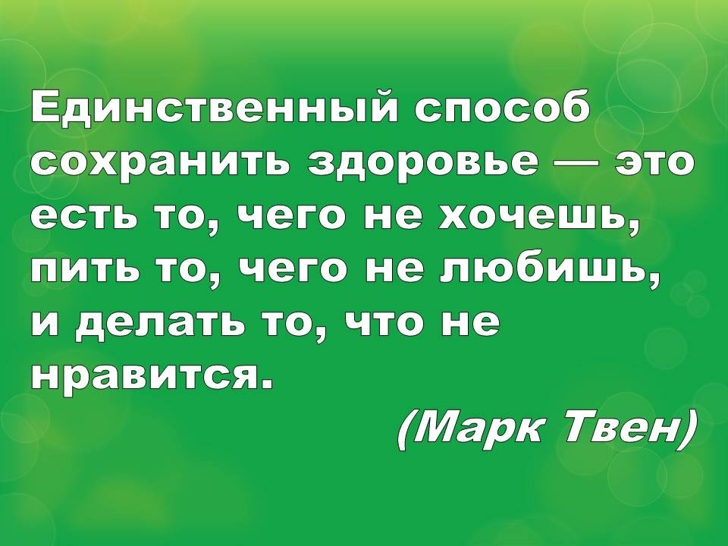

**2 Слайд** (без анимации).

При создании слайда использована вставка надписи. Переход на другой слайд по щелчку мыши (левая кнопка) или клавиша клавиатуры стрелка вправо.

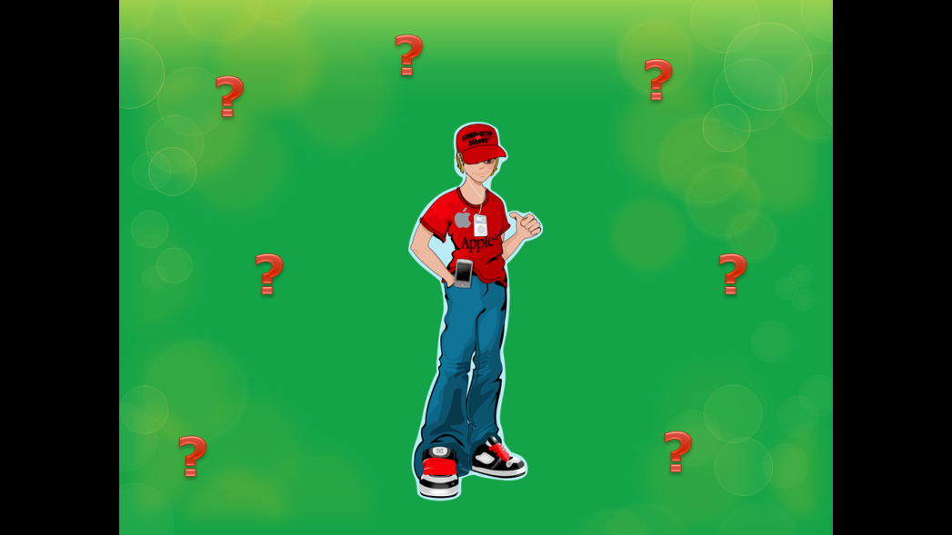

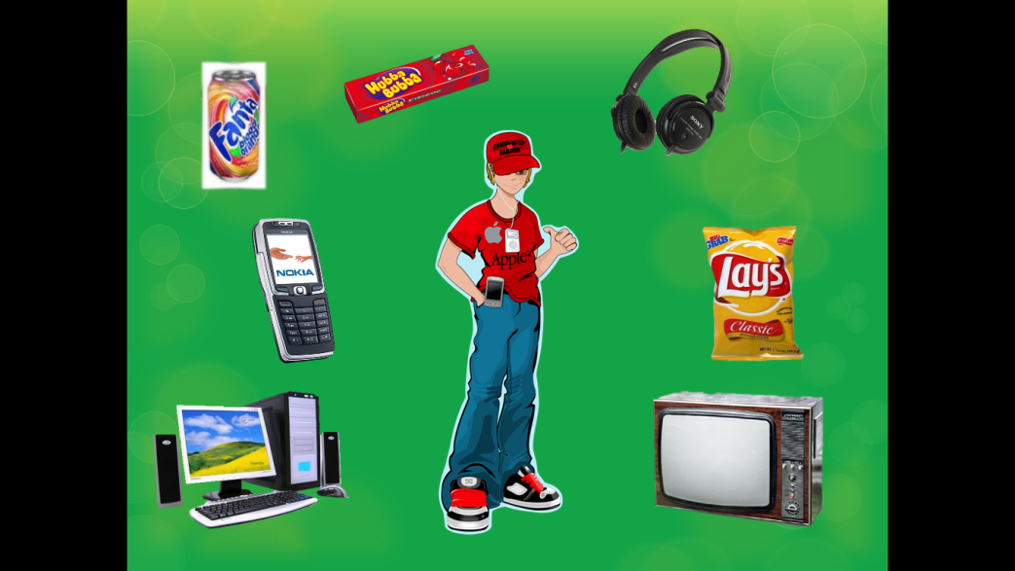

**3 Слайд.**

Задание: Отгадать загадки.

При создании слайда были использованы картинки из ресурсов интернета и фигуры с текстом.

Картинки и фигуры снабжены эффектом анимации. Нажатие на надпись знак вопроса вызывает фигуру с текстом загадки. Нажатие на фигуру с текстом загадки вызывает картинку-ответ. После задержки картинка уменьшается и занимает место картинки - знак вопроса, который был нажат. Нажимать картинки-вопросы, нужно по порядку, с нижнего слева направо, по часовой стрелке.

Переход на другой слайд нажатие на картинку телевизора (появляется последней) или клавиша клавиатуры стрелка вправо.

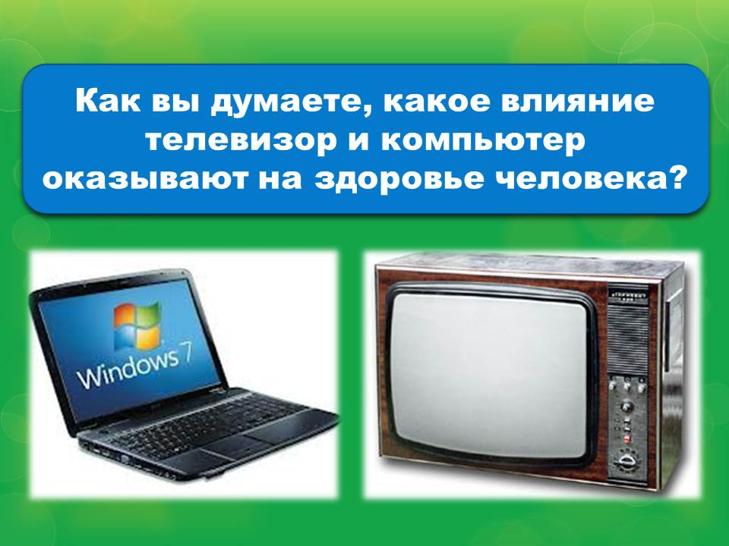

**4 Слайд** (без анимации).

При создании слайда были использованы картинки из ресурсов интернета и фигура с текстом. Переход на другой слайд по щелчку мыши (левая кнопка) или клавиша клавиатуры стрелка вправо.

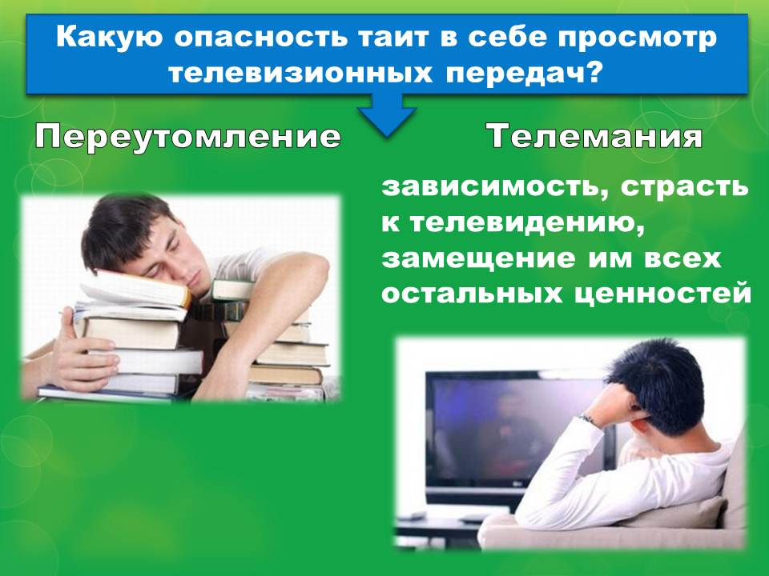

**5 Слайд** (без анимации).

При создании слайда были использованы картинки из ресурсов интернета, фигура с текстом и надписи. Переход на другой слайд по щелчку мыши (левая кнопка) или клавиша клавиатуры стрелка вправо.

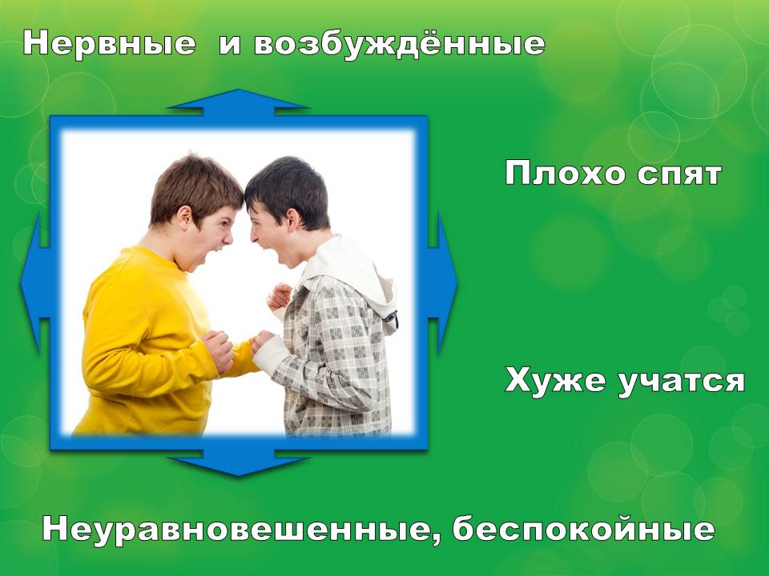

**6 Слайд** (без анимации)

При создании слайда были использованы картинка из ресурсов интернета, фигура и надписи. Переход на другой слайд по щелчку мыши (левая кнопка) или клавиша клавиатуры стрелка вправо.

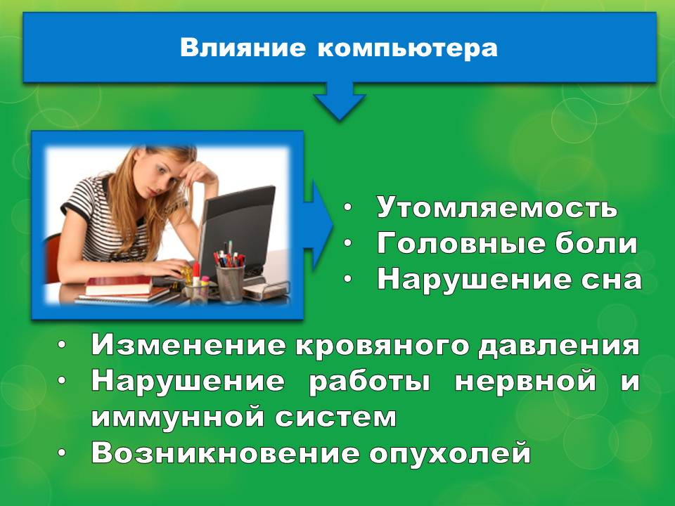

**7 Слайд** (без анимации).

При создании слайда были использованы картинка из ресурсов интернета, фигура с текстом и надписи. Переход на другой слайд по щелчку мыши (левая кнопка) или клавиша клавиатуры стрелка вправо.

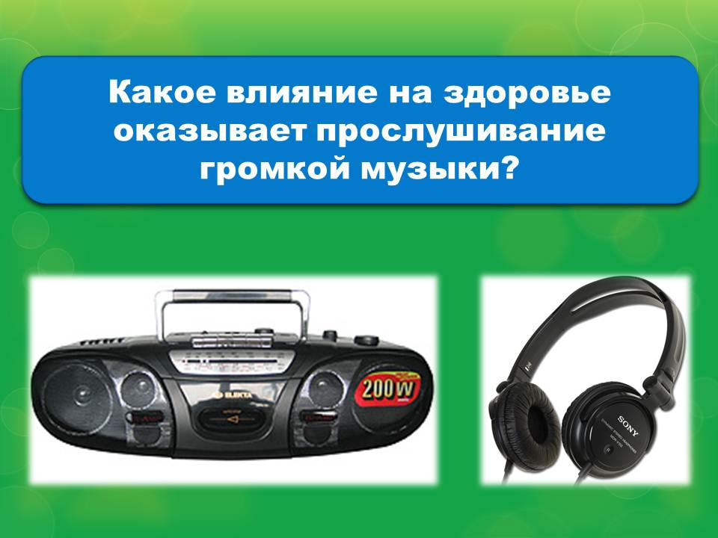

**8 Слайд** (без анимации).

При создании слайда были использованы картинки из ресурсов интернета и фигура с текстом. Переход на другой слайд по щелчку мыши (левая кнопка) или клавиша клавиатуры стрелка вправо.

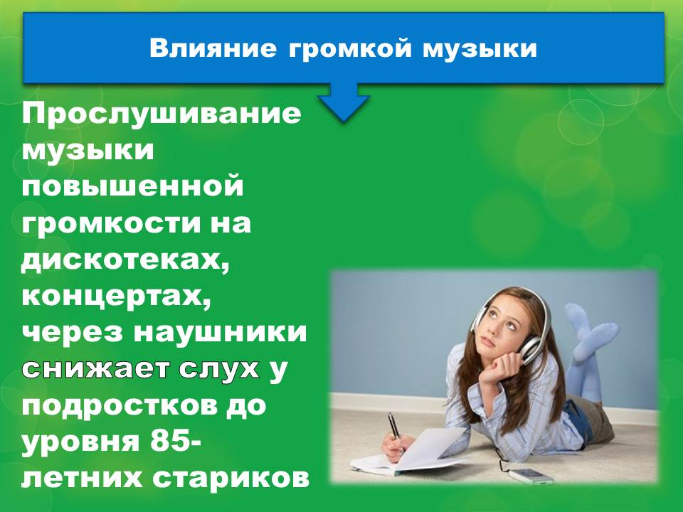

**9 Слайд** (без анимации).

При создании слайда были использованы картинка из ресурсов интернета, фигура с текстом и надписи. Переход на другой слайд по щелчку мыши (левая кнопка) или клавиша клавиатуры стрелка вправо.

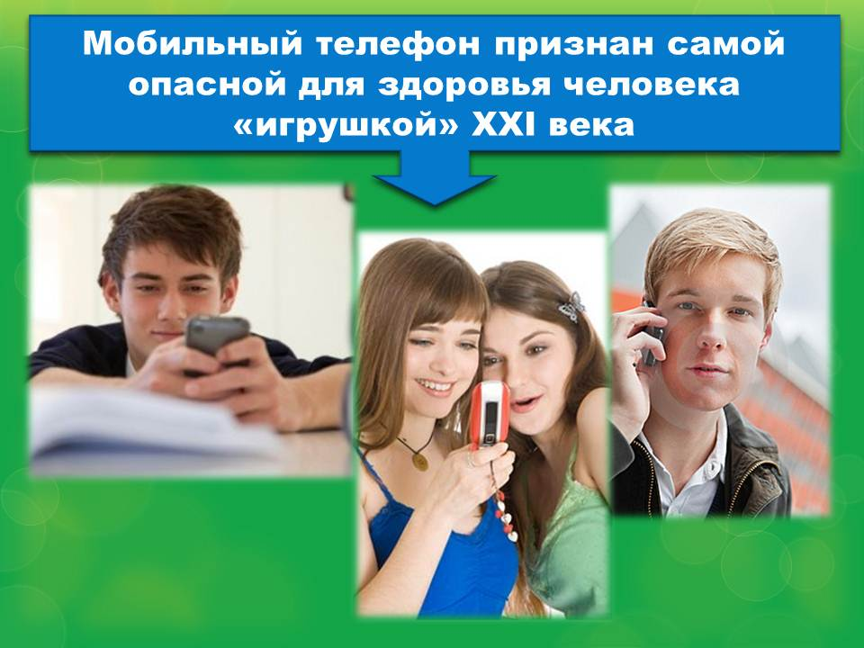

**10 Слайд** (без анимации).

При создании слайда были использованы картинки из ресурсов интернета и фигура с текстом. Переход на другой слайд по щелчку мыши (левая кнопка) или клавиша клавиатуры стрелка вправо.

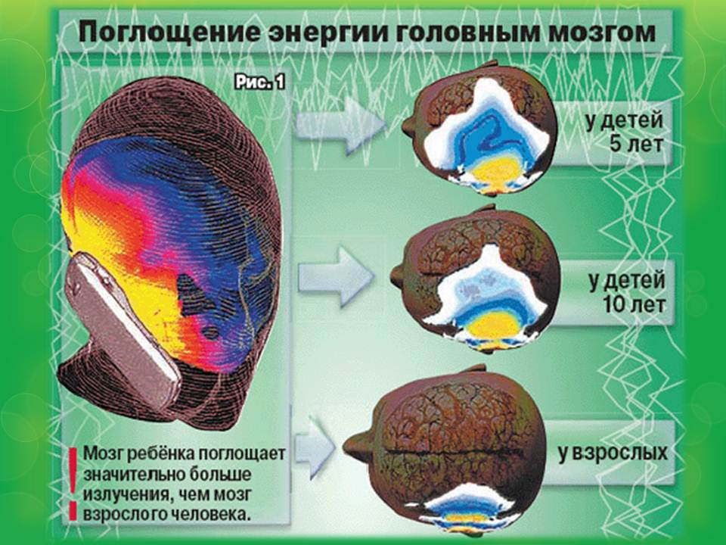

**11 Слайд** (без анимации).

При создании слайда была использована картинка из ресурсов интернета. Переход на другой слайд по щелчку мыши (левая кнопка) или клавиша клавиатуры стрелка вправо.

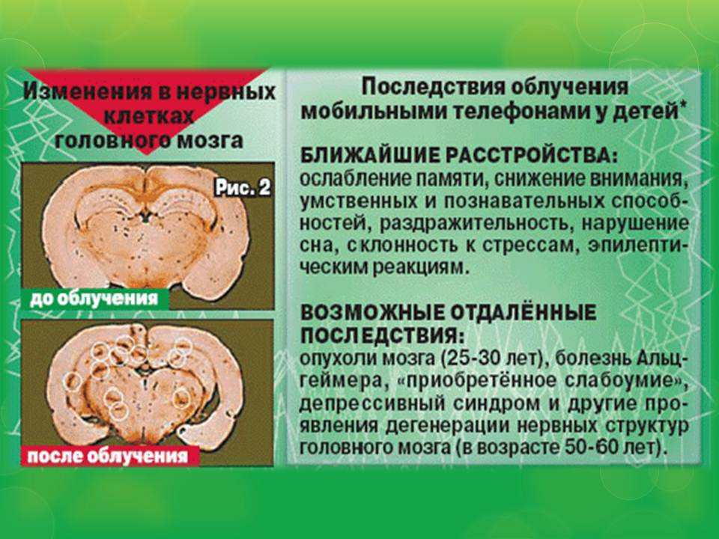

**12 Слайд** (без анимации).

При создании слайда была использована картинка из ресурсов интернета. Переход на другой слайд по щелчку мыши (левая кнопка) или клавиша клавиатуры стрелка вправо.

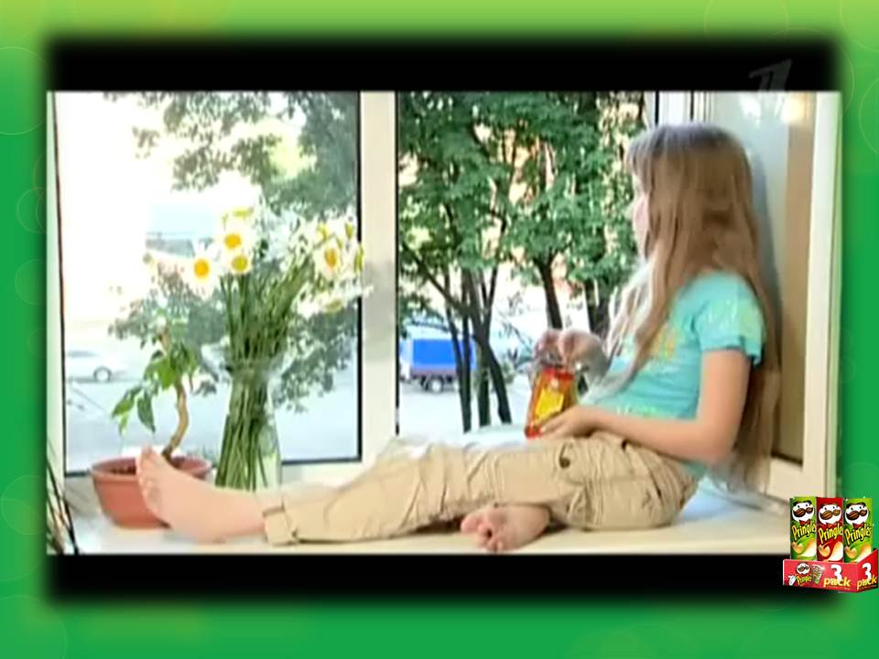

**13 Слайд.**

При создании слайда была использована вставка фильма из ресурсов интернета <http://www.youtube.com/watch?v=5WiroEuGSRo>.

Фильм запускается щелчком по картинке или кнопкой пуск.

Переход на другой слайд по щелчку на картинку чипсы (в правом нижнем углу) или клавиша клавиатуры стрелка вправо.

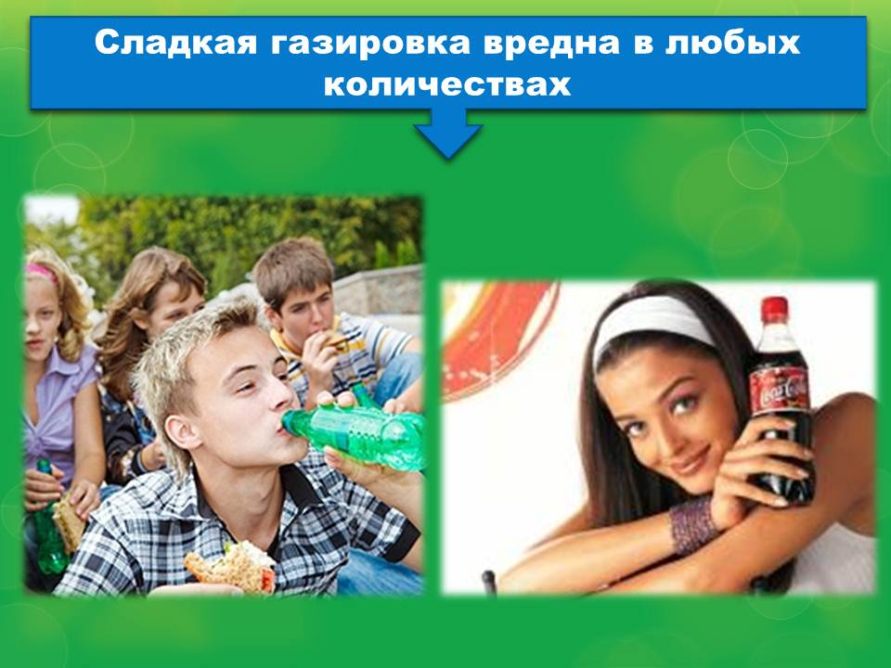

**14 Слайд** (без анимации).

При создании слайда были использованы картинки из ресурсов интернета и фигура с текстом. Переход на другой слайд по щелчку мыши (левая кнопка) или клавиша клавиатуры стрелка вправо.

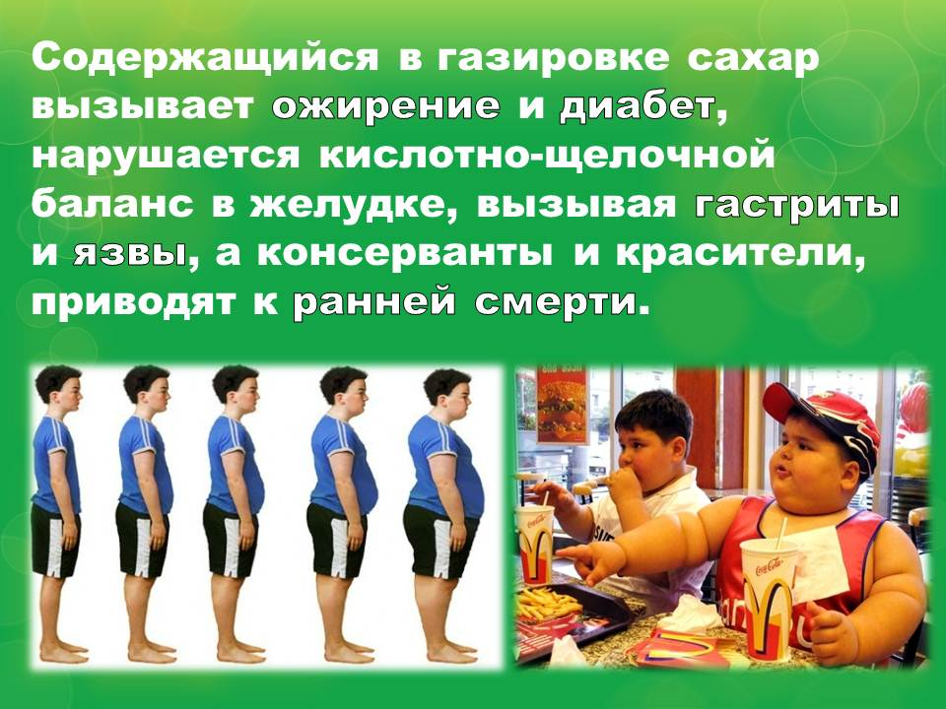

**15 Слайд** (без анимации).

При создании слайда были использованы картинки из ресурсов интернета и надпись. Переход на другой слайд по щелчку мыши (левая кнопка) или клавиша клавиатуры стрелка вправо.

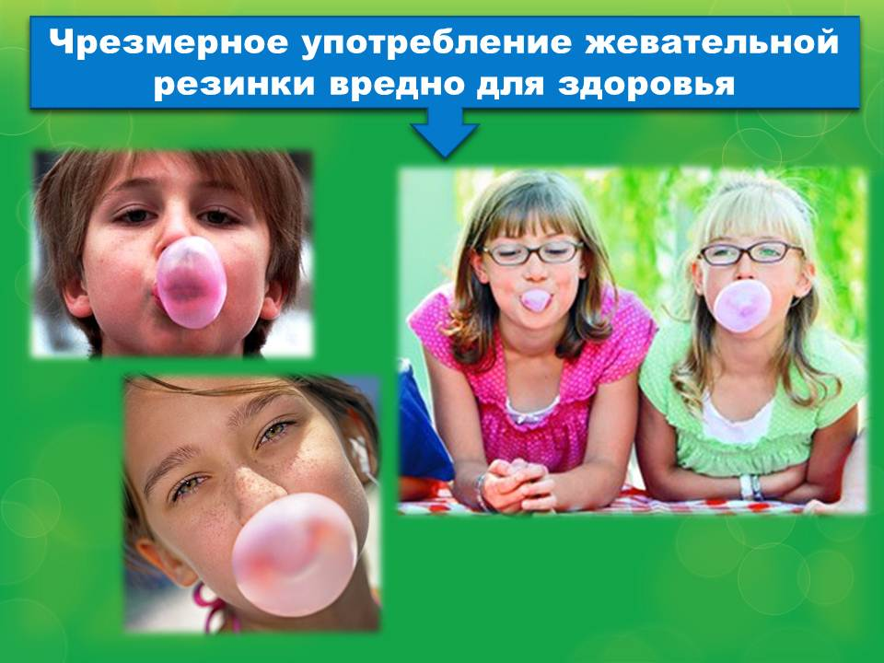

**16 Слайд** (без анимации).

При создании слайда были использованы картинки из ресурсов интернета и фигура с текстом. Переход на другой слайд по щелчку мыши (левая кнопка) или клавиша клавиатуры стрелка вправо.

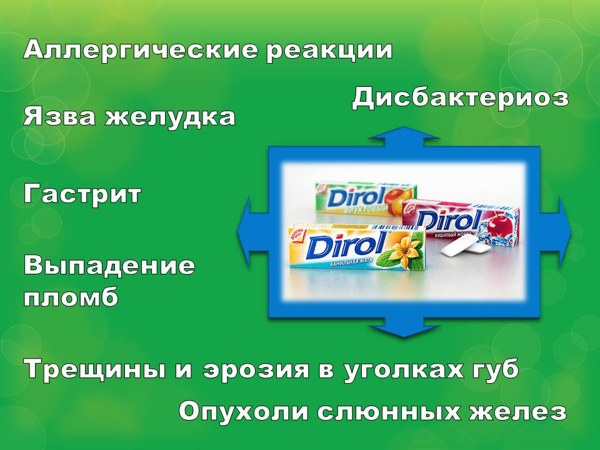

**17 Слайд** (без анимации).

При создании слайда были использованы картинка из ресурсов интернета, фигура и надписи. Переход на другой слайд по щелчку мыши (левая кнопка) или клавиша клавиатуры стрелка вправо.

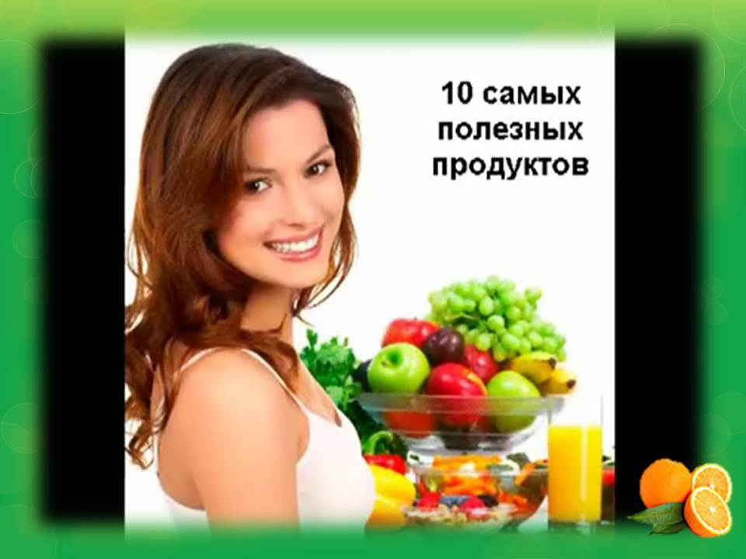

**18 Слайд**.

При создании слайда была использована вставка фильма из ресурсов интернета <http://www.youtube.com/watch?v=YpZW4Ohnu1c>.

Фильм запускается щелчком по картинке или кнопкой пуск.

Переход на другой слайд по щелчку на картинку апельсины (в правом нижнем углу) или клавиша клавиатуры стрелка вправо.

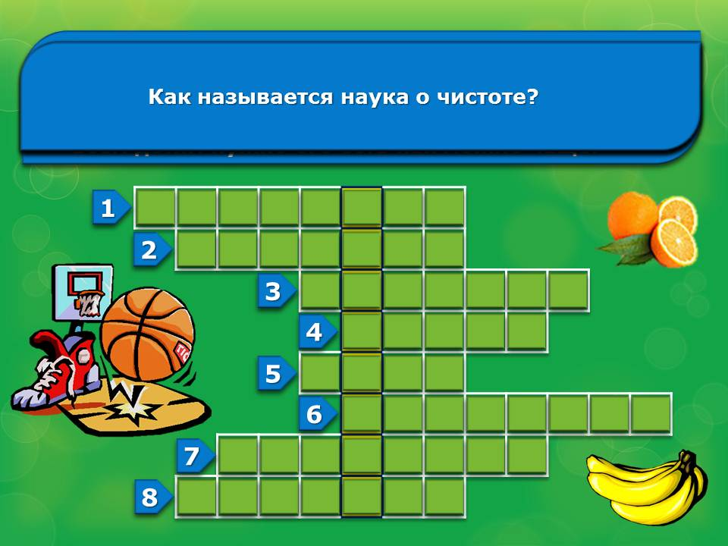

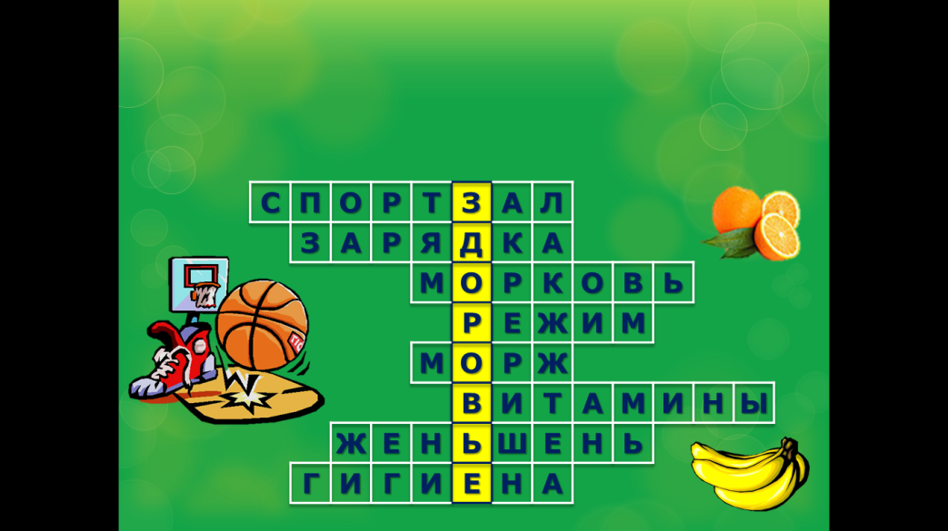

**19 Слайд.**

Задание: Отгадать кроссворд.

При создании слайда были использованы картинки из ресурсов интернета, фигуры с текстом, фигуры и таблица.

Фигуры снабжены эффектом анимации. Нажатие на фигуру номер вопроса вызывает фигуру с текстом вопроса. Нажатие на фигуру текст вопроса (вопрос исчезает) открывается ответ в кроссворде (исчезает фигура закрывающая клетки таблицы). Все задания выполняются по порядку аналогично. В конце выделяется ключевое слово.

Переход на другой слайд нажатие на картинку бананы (в правом нижнем углу) или клавиша клавиатуры стрелка вправо.

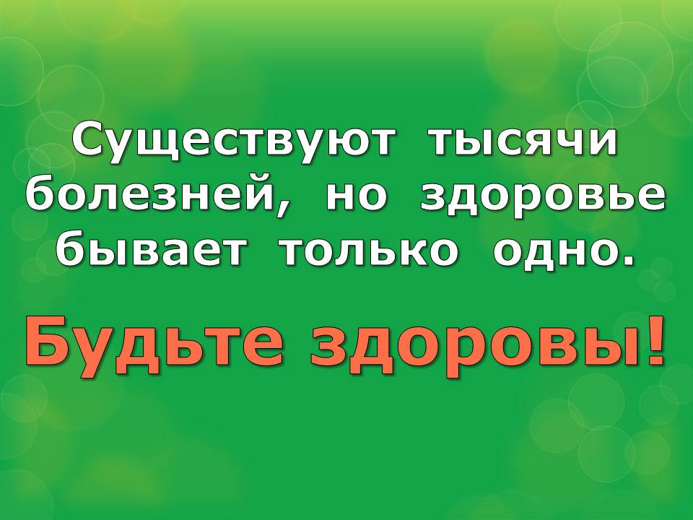

**20 Слайд** (без анимации).

При создании слайда использована вставка надписи. Переход на другой слайд по щелчку мыши (левая кнопка) или клавиша клавиатуры стрелка вправо.

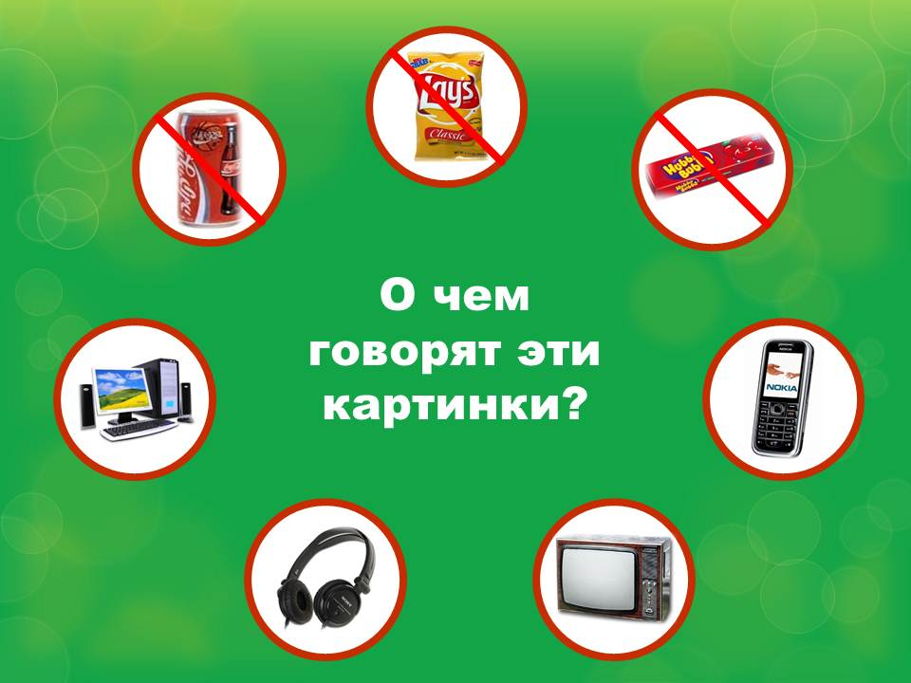

**21 Слайд** (без анимации).

При создании слайда использована вставка надписи, фигуры и картинки из ресурсов интернета. Переход на другой слайд по щелчку мыши (левая кнопка) или клавиша клавиатуры стрелка вправо.